МУНИЦИПАЛЬНОЕ БЮДЖЕТНОЕ ОБЩЕОБРАЗОВАТЕЛЬНОЕ УЧРЕЖДЕНИЕ
«Новозоринская средняя общеобразовательная школа»
п. Новые Зори, Павловский район, Алтайский край

Отчет по мероприятиям во время осенних каникул
Мероприятие | Дата проведения | Форма проведения | Количество человек | ФИО ответственного за проведение каникул | Фото, ссылка
Районные соревнования по баскетболу Локобаскет (девочки) | 26.10 | Спортивные соревнования | 10 | Кальницких Е.А. | https://shkolanovozorinskaya-r22.gosweb.gosuslugi.ru/roditelyam-i-uchenikam/novosti/novosti-193_203.html  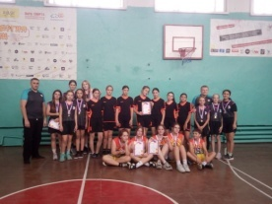
Туристическая поездка «Вся Россия идет к Шукшину», 7а, 7б, 8а, 8б | 27.10 | Экскурсия | 40 | Чекалина С.В.  Москаленко М.И. Удалова О.Г.  Зыкова Т.В. | 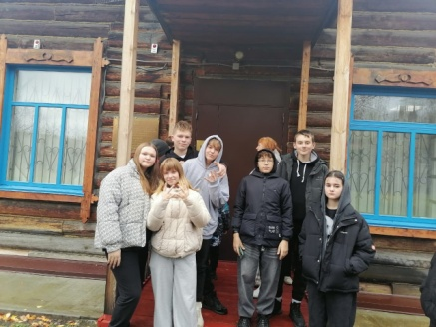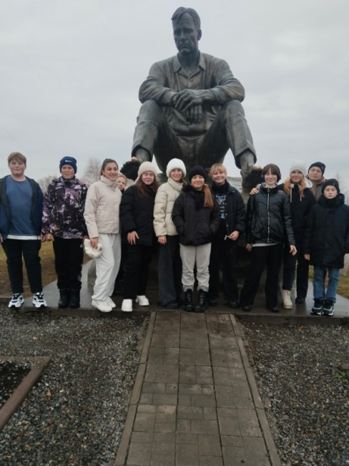
Кукольный театр «Сказка», Кошкин дом, 1а, 1б, 2а класс | 27.10 | Посещение театра | 40 | Александрук Ю.А. Морозова К.В.  Ермолаева А.М. | 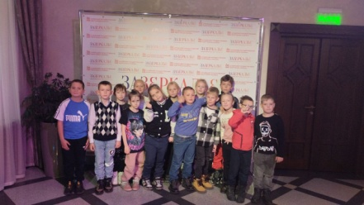  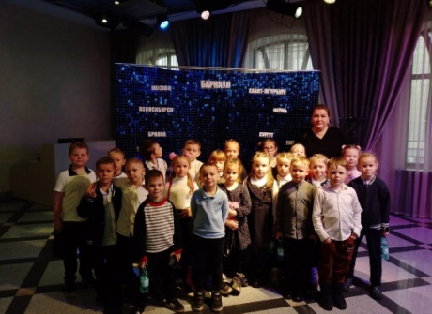
Краевая тематической смены «Бренд личности вожатого» | 28.10-30.10 | форум | 3 | Петрова А.Д. | 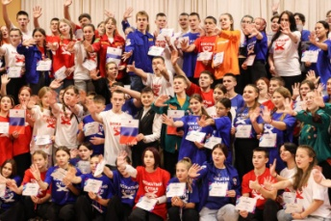
Посещение выставки к месячнику пожилых людей в ДК «Заря» | 28.10-31.10 | Посещение выставки | 370 | Классные руководители
Поход в лес | 28.10 | поход | 25  20 | Жирова Н.В.  Ермолаева А.М.
Районное спортивное мероприятие «Будь занят» | 28.10 | спортивное мероприятие | 4 | Петрова А.Д. | https://shkolanovozorinskaya-r22.gosweb.gosuslugi.ru/roditelyam-i-uchenikam/novosti/novosti-193_206.html  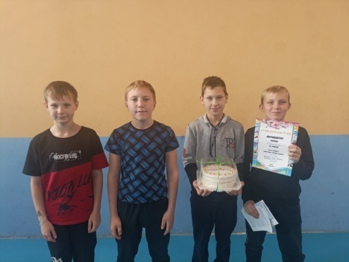
Районный Медиафорум | 29.10 | форум | 2 | Ханченко Ю.Б. | https://shkolanovozorinskaya-r22.gosweb.gosuslugi.ru/roditelyam-i-uchenikam/novosti/novosti-193_207.html  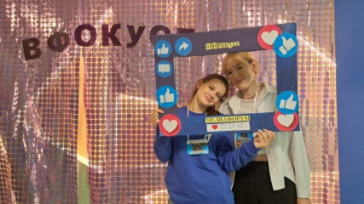
Алтайский государственный театр кукол «Сказка» | 29.10 | Посещение театра | 17 | Жирова Н.В. | 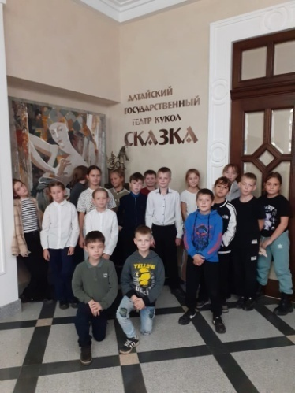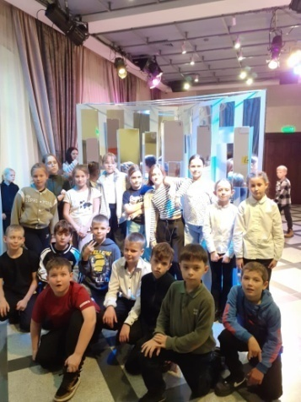
Поездка в Мир квестов, 9а класс | 30.10 | Квест-игра | 10 | Ханченко Ю.Б. | 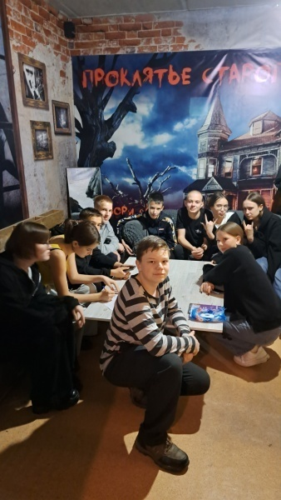  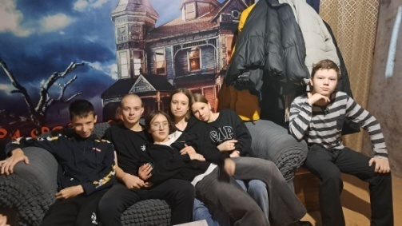
Поездка в планетарии, 3а, 3б класс | 31.10 | Посещение планетария | 40 | Овсянникова С.В., Сукманова Л.Б. | 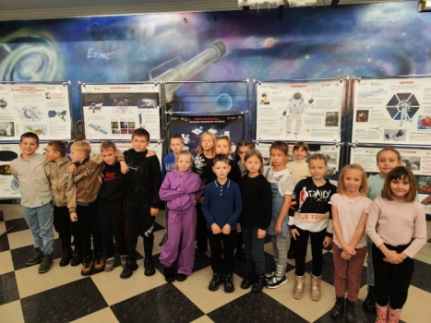
Краеведческий музей, 2б класс | 1.11 | Экскурсия, мастер-класс | 20 | Шестакова И.В. | 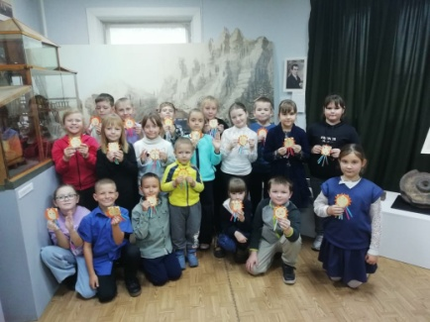  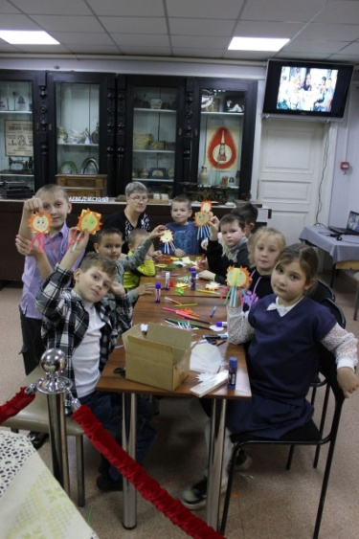
ДЕНЬ НАРОДНОГО ЕДИНСТВА | 1.11 | мастер -класс | 11 | Петрова А.Д. | https://vk.com/wall-228180928_1  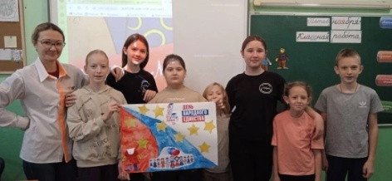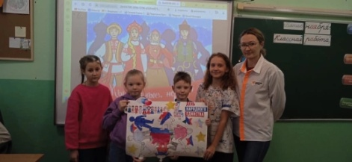
Театр Драмы. Спектакль Детство, 6а, 6б, 7б класс | 2.11 | Посещение театра | 40 | Кислицына М.Ю., Гранкина Л.Н., Удалова О.Г.

Зам.директора по ВР ________________________________Ю.Б. Ханченко

